С июля у жителей многоквартирных домов Москвы новая строчка в ЕПД - "капитальный ремонт"
03.06.2015
С июля 2015 года, в соответствии нормами Жилищного кодекса РФ, у собственников помещений в многоквартирных домах на территории города Москвы возникает обязанность ежемесячно уплачивать взносы на капитальный ремонт общего имущества в многоквартирном доме.
Сбор платежей будет осуществляться на счете фонда капитального ремонта многоквартирных домов города Москвы.
Для заблаговременной проверки данных, которые будут использованы Центрами для начислений, создан специальный сервис на портале dom.mos.ru.
Подробная информация о порядке начисления взносов на капремонт размещена на сайте Фонда капитального ремонта многоквартирных домов города Москвы (www.fond.mos.ru), также работает «горячая линия» 8 (495) 539-37-87.
Узнать адрес Вашего центра госуслуг Вы можете на сайте md.mos.ru или позвонив по номеру 8 (495) 587-88-88.

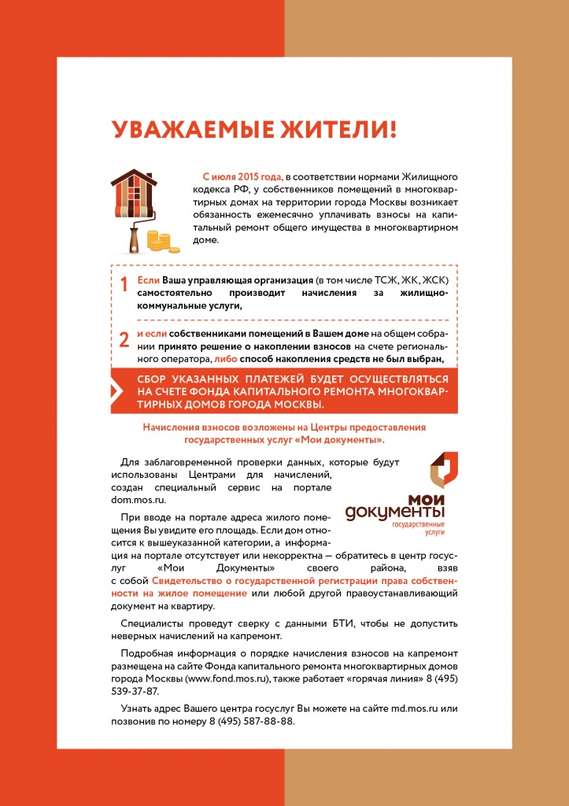

Адрес страницы: http://sokol.mos.ru/overhaul/detail/1910141.html
Управа района Сокол города Москвы

